Číslo projektu: CZ.1.07./1.5.00/34.0938 Název projektu: Zlepšení podmínek pro vzdělávání na SUŠ, Ostrava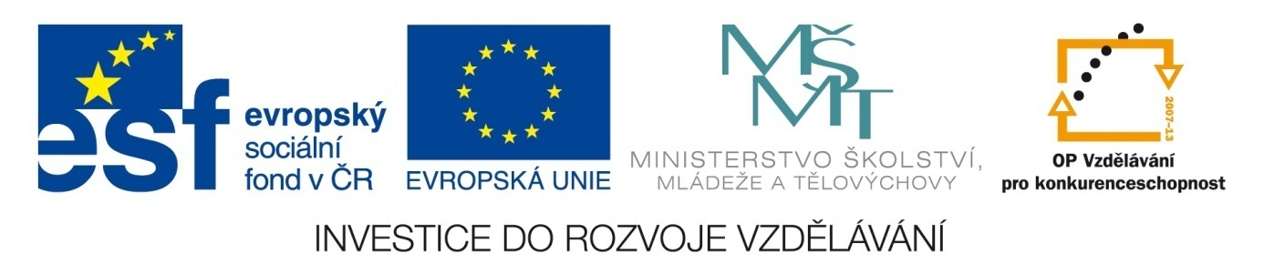

SVĚTOVÁ NÁBOŽENSTVÍ – KŘESŤANSTVÍ

Pracovní list pro žáky
Zopakujte si znalosti z prezentace SVĚTOVÁ NÁBOŽENSTVÍ – KŘESŤANSTVÍ a vypracujte úkoly. Kde si nevíte rady, vypomožte si internetem.
Zadání úkolu 1: Doplňte vhodně text. U variant správně rozhodněte.
Křesťanství je monoteistické/polyteistické, univerzální, historické (založené) a misijní náboženství, které je soustředěno kolem života a učení ……………………. (napište osobnost), kterého chápe jako mesiáše/proroka, spasitele světa, syna ………………….. (napište koho), který se v Kristu zjevil. Křesťanství vzniklo z židovství na území ………………… (napište název území), kde Ježíš působil. Toto působení a počátky křesťanství zachycuje …………………… (napište název knihy), mladší část Bible/Tóry.
Příslušnost ke křesťanství není dána původem nebo narozením, nýbrž křtem/svátostí přijímání a osobním přijetím křesťanské nauky a životní praxe. Všichni křesťané věří v ……………….. (napište jakého)Boha, vyznávají Ježíše Krista jako Spasitele, uznávají křest a další svátosti, věří v možnost odpuštění………………….. (napište čeho) a spásy a očekávají druhý příchod Kristův. Věří, že Ježíš zemřel ……………….. (napište jak), třetího dne ………………………. (napište událost), poté se po 40 dní ukazoval některým ze svých stoupenců a nakonec i se svým tělem vstoupil na nebe. Následně byl jeho učedníkům seslán Bůh Otec/Duch svatý, který ve světě nadále působí. Vypráví o tom kniha Skutky apoštolů/Vidění Janovo, jež je součástí Starého/Nového zákona. Křesťané očekávají druhý příchod Ježíše Krista jako soudce světa na konci dějin. Kristův příběh najdeme v …………………………, ……………….……., ……………………., ……………………………… (napište názvy všech 4 knih).
Zadání úkolu 2: Upravte kryptogramy v prvním sloupci a spojte dvojice, jak k sobě patří.

ESATŇK ………………………. svátky seslání Ducha Svatého
KETSŘ ………………………. místo, kde zemřel Kristus
OGLTAOG ………………………. „sedmá svátost“
TERAZAN ………………………. hlavní křesťanské svátky
OVLASÍRAPV ………………………. místo, kde se narodil Ježíš
NIECTEL ………………………. obřad uvedení do církve
ECLIKVEONO ………………………. svátost smíření
TANECSARUTASBSNIC………………………. východní větev křesťanství
OPZĚĎV ………………………. obřad přijímání
Zadání úkolu 3: Doplňte slova hlavní křesťanské modlitby. Znáte nějaké další?

Otče náš, jenž jsi v (nebo: na) nebesích,
posvěť se ……………… tvé,
přijď království tvé,
buď ……………… tvá
jako v nebi, tak i na ……………….
……………… náš vezdejší dej(ž) nám dnes
a odpusť nám naše viny,
jako(ž) i my odpouštíme našim ……………,
a neuveď nás v ………………,
ale zbav (nebo: chraň) nás od ……………….
[Neboť tvé je království i moc i sláva navěky.]
………………

Literatura a zdroje:
PARTRIDGE, CH. Lexikon světových náboženství. Praha: Slovart, 2006.

